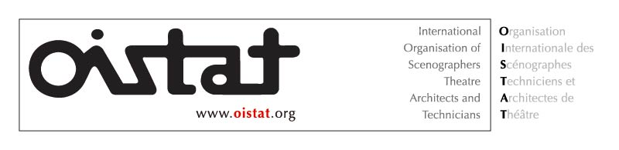 **OISTAT Magyar Központ**

**­­________________________________________________________________________________________________________________________________________________________________________________________________________________________________**

**Hungarian OISTAT Center**

**Budapesten tartja háromnapos vezetőségi ülését az OISTAT!**

**A Szcenográfusok, Színháztechnikusok és Színházépítészek Nemzetközi Szervezetét a Magyar Képzőművészeti Egyetem látja vendégül október 5-én és 6-án, ahol az ülés alkalmából az OISTAT Magyar Központja nemzetközi konferenciát rendez a színházi háttérszakmák oktatásának helyzetéről.**

**A konferencia és a tanácskozás résztvevőit gazdag magyarországi program várja.**

Az 1968-ban alakult nemzetközi szervezet, melynek hét alapító tagjai között Magyarország is megtalálható, mára **5 földrész 53 országában van jelen**. Az OISTAT nemzetközi vezetőségének 2017. október 5-7-éig Budapesten ülésező tagjai szakmájuk elismert személyiségei: színházi építész, színházi konzultáns, egyetemi oktató, szcenográfus, díszlettervező, jelmeztervező, színháztechnikus.

Az ülés alkalmából az OISTAT Magyar Központja egy **Nemzetközi Előadóművészeti Konferenciát** szervez a Magyar Képzőművészeti Egyetemen. A konferencia egyik vezető témája a színházi háttérszakmák oktatásának helyzete, melyről kanadai és holland előadók mellett Fekete Péter miniszteri biztos is tart előadást. További érdekes előadások lesznek hallhatók például felújított barokk színpadgépészet mai produkciókban való használatáról, az Operaház Eiffel próbacentrum és műhelyház terveiről, különleges vetítési felületekről, színház-építészeti hallgatói pályázatról. Első kézből kaphatunk tájékoztatást a PQ (Praque Quadriennale) 2019 szcenikai-tervezői kiállítás szervezéséről, megújításáról.

A szakmai **közönség számára ingyenes konferenciát**a Nagy Fruzsina jelmeztervező-tanár oktatási projektjében az MKE és a MOME diákjai által készített **„Deadly Colours” című előadás jelmezei** kísérik, melyek a konferencia alatt az aulában lesznek láthatók.

A konferencia és a tanácskozás résztvevőit **gazdag magyarországi program** várja. Többek között a Fővárosi Nagycirkusz vendégei lesznek a Rómeó és Júlia előadásra, megnéznek egy kortárs táncdarabot a Trafóban, bejárják a felújításra már bezárt Magyar Állami Operaházat, illetve ellátogatnak a gödöllői Királyi Kastélyba, ahol a páratlan barokk színház is várja őket. A program a Bajor Gizi Színészmúzeum kertjében egy magyaros búcsúvacsorával zárul.

További információ:

BÖRÖCZ Sándor CSEJDY Réka

elnök kommunikáció, sajtókapcsolatok

Magyar OISTAT Központ Magyar Képzőművészeti Egyetem

(+36) 30 941 3680 (+36) 20 276 4390

[oistathungary@gmail.com](mailto:oistathungary@gmail.com) [csejdy.reka@mke.hu](mailto:csejdy.reka@mke.hu)

